ОБҐРУНТУВАННЯ
ТЕХНІЧНИХ ТА ЯКІСНИХ ХАРАКТЕРИСТИК ПРЕДМЕТА ЗАКУПІВЛІ, РОЗМІРУ БЮДЖЕТНОГО ПРИЗНАЧЕННЯ, ОЧІКУВАНОЇ ВАРТОСТІ ПРЕДМЕТА ЗАКУПІВЛІ
(відповідно до пункту 4¹ постанови КМУ від 11.10.2016 № 710 «Про ефективне використання державних коштів» (зі змінами))

Найменування, місцезнаходження та ідентифікаційний код замовника в Єдиному державному реєстрі юридичних осіб, фізичних осіб - підприємців та громадських формувань, його категорія: Відділ освіти, сім’ї, молоді та спорту Носівської міської ради; 17100, Україна , Чернігівська обл., м. Носівка, вул. Центральна, буд. 20; код за ЄДРПОУ – 41104003; категорія замовника – головний розпорядник, який забезпечує потреби закладів освіти територіальної громади.
Назва предмета закупівлі із зазначенням коду за Єдиним закупівельним: Дизельне паливо, бензин марки А-92, А-95 (в талонах чи скретч-картках) згідно ДК 021:2015:09130000-9 Нафта та дистиляти.
Ідентифікатор закупівлі: UA-2021-10-19-005152-c
Обґрунтування проведення процедури закупівлі:
Відповідно до ЗУ «Про освіт», ЗУ «Про загальну середню освіту», ЗУ «Про місцеве самоврядування в Україні, Програми “Шкільний автобус на 2021-2023 роки” затвердженої рішенням 73 сесії Носівської міської ради сьомого скликання від 16.10.2020р. №27/73/VIIз метою: забезпечення підвезення здобувачів освіти до закладів освіти і у зворотному напрямку, благоустрою та утримання в належному стані територій закріплених за закладами освіти, підготовки закладів освіти до опалювального сезону(розпилювання дров), службових виїздів на автомобілі закріпленого за відділом освіти, сім’ї, молоді та спорту Носівської міської ради оголошено процедуру “відкриті торги” на закупівлю товару згідно ДК 021:2015:09130000-9 Нафта та дистиляти.
Для виконання зазначених завдань, відділ освіти, сім’ї, молоді та спорту Носівської міської ради повинен забезпечити проведення закупівлі паливо-мастильних матеріалів у кількості: дизельного палива – 25 000 л, бензину А – 92 - 2000 л(талони)., бензину А-95 – 3000 л.(талони).
Обгрунтування обсягів закупівлі: обсяги закупівлі дизельного пального та бензину А- 92 визначено відповідно до очікуваної потреби, обрахованої відділом освіти, сім’ї, молоді та спорту Носівської міської ради на основі фактичного використання дизельного палива та бензину А-92, А-95 у попередньому році та з врахуванням обсягу фінансування.
Обґрунтування технічних та якісних характеристик закупівлі: якісні характеристики визначено відповідно до особливостей транспортних засобів та господарської техніки, сервісних книжок транспортних засобів, рекомендацій заводу-виробника, а також вимогам ДСТУ, технічного регламенту щодо вимог до паливо-мастильних матеріалів.

Обґрунтування розміру бюджетного призначення: розмір бюджетного призначення визначено відповідно до бюджетного запиту на 2022 рік.

Очікувана вартість предмета закупівлі: 904690,00 (дев’ятсот чотири тисячі шістсот дев’яносто) гривень 00 копійок з ПДВ.

Назва товару | Планова потреба, л | Середньоринкова ціна, грн. | Очікувана вартість, грн.
Бензин А-92 | 2000 | 30,49 | 60 980,00
Бензин А-95 | 3000 | 31,32 | 93 960,00
Дизельне паливо | 25000 | 29,99 | 749 750,00
Разом |  |  | 904 690,00

Обґрунтування очікуваної вартості предмета закупівлі:
Розрахунок очікуваної вартості предмета закупівлі здійснено на підставі моніторингу ринкових цін на аналогічний товар та обраховано відповідно до середньоринкових цін на території Чернігівської області, що наведено нижче з джерела https://agrarii-razom.com.ua/fuel/region/chernigivska-oblast.
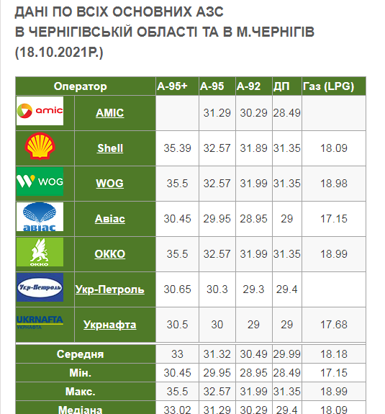

Процедура закупівлі:
Керуючись ч.1 ст.3 Закону України «Про публічні закупівлі» від 25.12.2015 №922-VІІІ застосовується процедура відкритих торгів.

